OGŁOSZENIE
o przystąpieniu do sporządzenia miejscowego planu zagospodarowania przestrzennego

Na podstawie art. 17 pkt 1 ustawy z dnia 27 marca 2003r o planowaniu i zagospodarowaniu przestrzennym (Dz. U. z 2017r. poz. 1073 z późn. zmianami) oraz art. 39 ust. 1 pkt 1 ustawy z dnia 3 października 2008r. o udostępnianiu informacji o środowisku i jego ochronie, udziale społeczeństwa
w ochronie środowiska oraz o ocenach oddziaływania na środowisko (Dz. U. z 2017. poz. 1405 z późn. zmianami), zawiadamiam o podjęciu przez Radę Miasta Włocławek Uchwały Nr XLIV/62/2018 z dnia
5 czerwca 2018r. w sprawie przystąpienia do sporządzenia miejscowego planu zagospodarowania przestrzennego miasta Włocławek dla obszaru położonego w rejonie ulic: Kościuszki, Okrzei, Wroniej, Al. Chopina, Warszawskiej.
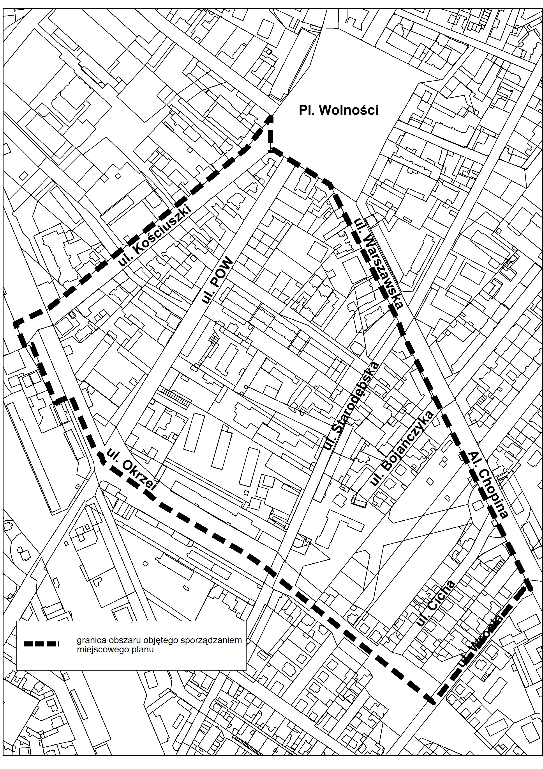
Zainteresowani mogą zgłaszać wnioski do wyżej wymienionego planu. Wnioski należy składać na piśmie w Urzędzie Miasta Włocławek przy Zielonym Rynku 11/13 w terminie do dnia
31 sierpnia 2018r. Wniosek powinien zawierać: nazwisko, imię, nazwę i adres wnioskodawcy, przedmiot wniosku oraz oznaczenie nieruchomości, której dotyczy.

Prezydent Miasta Włocławek

